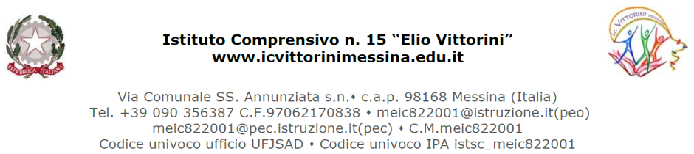
_l__ sottoscritt ______________________________________________ genitore dell’alunn __ ____________________ della classe_____sez. ___autorizza __l__ propri___ figli__ a partecipare alla gita di istruzione e/o uscita didattica che si terrà in data _________ presso ______________________________________
Messina, __________
Firma (Genitori)
_____________________
_____________________

